Fond OK Smart Opportunity má po svém prvním roce na trhu ve správě už 208 milionů korun

Praha 18. října 2021 – V srpnu oslavil své první výročí fond OK Smart Opportunity, který před rokem uvedla na trh jako svůj vůbec první fond MONECO investiční společnost spadající do skupiny Broker Consulting. Fond je určen zkušeným investorům, kterým dnes spravuje finanční prostředky v celkovém objemu 208 milionů korun.
„Potěšilo nás, a do značné míry i překvapilo, jak velký zájem investorů vzbudil fond OK Smart Opportunity během pouhého roku od založení. Navzdory složité covidové době využili investičních příležitostí, které jsou jinak přístupné pouze velkým hráčům na trhu. Fond nyní spravuje finanční prostředky v celkové výši přes 200 milionů korun, což považuji za vynikající výsledek,“ komentuje úspěšné roční fungování fondu Jiří Šindelář, ředitel investiční divize skupiny Broker Consulting a generální ředitel MONECO investiční společnosti.
OK Smart Opportunity, který je prvním podfondem Broker Consulting FKI SICAV fondu, využívají jako alternativní doplněk nároční investoři, kteří hledají vyšší výnosový potenciál a přejí si obohatit svůj základ portfolia tvořený diverzifikovanými fondy. Tento fond propojuje investice do financování projektů skupiny Broker Consulting s investicemi do pestrého mixu prověřených fondů kvalifikovaných investorů. Mezi ně patří například alternativní aktiva v podobě investičních vín, půdy, průmyslových nemovitostí či ekologických projektů. V současné době fond doplňuje portfolio o investici do realitního developmentu skrze skupinovou společnost BC Real, dlouhodobě úspěšnou zejména v plzeňském regionu.

Neutrální složení portfolia OK Smart Opportunity
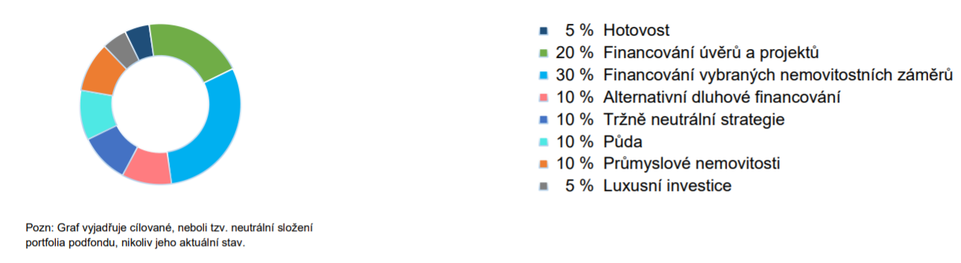

Více o OK Smart Opportunity
Fond OK Smart Opportunity uvedla v srpnu roku 2020 na trh jako svůj vůbec první fond MONECO investiční společnost pod hlavičkou finanční skupiny Broker Consulting. Je zaměřený na aktiva málo korelovaná s kapitálovým trhem, čímž vhodně doplňuje nabídku pro kvalifikované investory. Ti mohou tímto fondem obohatit své portfolio tvořené v základu například fondy OK Smart ETF a OK Smart Bond. Minimální investice do fondu činí 1 milion korun a očekávaný výnos je 5,5 až 7,5 %, p. a. Investiční horizont se pohybuje v rozmezí 7 až 10 let. Podrobnosti k fondu naleznete na jeho stránkách.

Více o skupině Broker Consulting
Širší skupina Broker Consulting se vedle finančního a realitního zprostředkování v České republice a na Slovensku věnuje také developmentu, správě nemovitostí či férovým nebankovním půjčkám. Do skupiny patří například Broker Consulting ČR, Broker Consulting Slovenská republika, MONECO investiční společnost, Broker Consulting SICAV, BC Real, ProCredia, skupina a PRODOMIA Group. Obrat širší skupiny Broker Consulting dosáhl v roce 2020 celkové hodnoty 2,1 miliardy Kč. V letošním roce skupina meziročně roste o více než 30 %. Více na stránkách www.bcas.cz.

Kontakt pro média:
Tereza Kunová
Specialistka PR a externí komunikace
Broker Consulting, a.s.,
Office Park Nové Butovice (Budova B)
Bucharova 1423/6, 158 00 Praha 5
mobil: +420 731 537 716
e-mail: tereza.kunova@bcas.cz

